BÖLÜM BAŞLIĞINI BİÇİMLENDİRMEYİ BOZMADAN BURAYA EKLEYİNİZ* (14 PUNTO--ORTALI)
Ad Soyad**, Ad Soyad***

GİRİŞ (12 PUNTO, TAMAMI BÜYÜK HARF-SOLA YASLI)
Metin Yazıları 11 punto, Times New Roman olmalıdır. Metni biçimlendirmeyi bozmadan ekleyiniz. Metni biçimlendirmeyi bozmadan ekleyiniz. Metni biçimlendirmeyi bozmadan ekleyiniz. Metni biçimlendirmeyi bozmadan ekleyiniz. Metni biçimlendirmeyi bozmadan ekleyiniz. Metni biçimlendirmeyi bozmadan ekleyiniz.
Başlık (12 Punto, Yalnızca İlk Harf Büyük)
Metni biçimlendirmeyi bozmadan ekleyiniz. Metni biçimlendirmeyi bozmadan ekleyiniz. Metni biçimlendirmeyi bozmadan ekleyiniz. Metni biçimlendirmeyi bozmadan ekleyiniz. Metni biçimlendirmeyi bozmadan ekleyiniz. Metni biçimlendirmeyi bozmadan ekleyiniz.
Başlık
Metni biçimlendirmeyi bozmadan ekleyiniz. Metni biçimlendirmeyi bozmadan ekleyiniz. Metni biçimlendirmeyi bozmadan ekleyiniz. Metni biçimlendirmeyi bozmadan ekleyiniz. Metni biçimlendirmeyi bozmadan ekleyiniz. Metni biçimlendirmeyi bozmadan ekleyiniz. Metni biçimlendirmeyi bozmadan ekleyiniz. Metni biçimlendirmeyi bozmadan ekleyiniz. Metni biçimlendirmeyi bozmadan ekleyiniz. Metni biçimlendirmeyi bozmadan ekleyiniz. Metni biçimlendirmeyi bozmadan ekleyiniz. Metni biçimlendirmeyi bozmadan ekleyiniz.
Başlık
Metni biçimlendirmeyi bozmadan ekleyiniz. Metni biçimlendirmeyi bozmadan ekleyiniz. Metni biçimlendirmeyi bozmadan ekleyiniz. Metni biçimlendirmeyi bozmadan ekleyiniz. Metni biçimlendirmeyi bozmadan ekleyiniz. Metni biçimlendirmeyi bozmadan ekleyiniz.
Başlık
Metni biçimlendirmeyi bozmadan ekleyiniz. Metni biçimlendirmeyi bozmadan ekleyiniz. Metni biçimlendirmeyi bozmadan ekleyiniz. Metni biçimlendirmeyi bozmadan ekleyiniz. Metni biçimlendirmeyi bozmadan ekleyiniz. Metni biçimlendirmeyi bozmadan ekleyiniz.
Başlık
Metni biçimlendirmeyi bozmadan ekleyiniz. Metni biçimlendirmeyi bozmadan ekleyiniz. Metni biçimlendirmeyi bozmadan ekleyiniz. Metni biçimlendirmeyi bozmadan ekleyiniz. Metni biçimlendirmeyi bozmadan ekleyiniz. Metni biçimlendirmeyi bozmadan ekleyiniz. Metni biçimlendirmeyi bozmadan ekleyiniz. Metni biçimlendirmeyi bozmadan ekleyiniz. Metni biçimlendirmeyi bozmadan ekleyiniz. Metni biçimlendirmeyi bozmadan ekleyiniz. Metni biçimlendirmeyi bozmadan ekleyiniz. Metni biçimlendirmeyi bozmadan ekleyiniz.
Metni biçimlendirmeyi bozmadan ekleyiniz. Metni biçimlendirmeyi bozmadan ekleyiniz. Metni biçimlendirmeyi bozmadan ekleyiniz. Metni biçimlendirmeyi bozmadan ekleyiniz. Metni biçimlendirmeyi bozmadan ekleyiniz. Metni biçimlendirmeyi bozmadan ekleyiniz. Metni biçimlendirmeyi bozmadan ekleyiniz. Metni biçimlendirmeyi bozmadan ekleyiniz. Metni biçimlendirmeyi bozmadan ekleyiniz. Metni biçimlendirmeyi bozmadan ekleyiniz. Metni biçimlendirmeyi bozmadan ekleyiniz. Metni biçimlendirmeyi bozmadan ekleyiniz.
Başlık
Metni biçimlendirmeyi bozmadan ekleyiniz. Metni biçimlendirmeyi bozmadan ekleyiniz. Metni biçimlendirmeyi bozmadan ekleyiniz. Metni biçimlendirmeyi bozmadan ekleyiniz. Metni biçimlendirmeyi bozmadan ekleyiniz. Metni biçimlendirmeyi bozmadan ekleyiniz.
Başlık
Metni biçimlendirmeyi bozmadan ekleyiniz. Metni biçimlendirmeyi bozmadan ekleyiniz. Metni biçimlendirmeyi bozmadan ekleyiniz. Metni biçimlendirmeyi bozmadan ekleyiniz. Metni biçimlendirmeyi bozmadan ekleyiniz. Metni biçimlendirmeyi bozmadan ekleyiniz. Metni biçimlendirmeyi bozmadan ekleyiniz. Metni biçimlendirmeyi bozmadan ekleyiniz. Metni biçimlendirmeyi bozmadan ekleyiniz. Metni biçimlendirmeyi bozmadan ekleyiniz. Metni biçimlendirmeyi bozmadan ekleyiniz. Metni biçimlendirmeyi bozmadan ekleyiniz. Metni biçimlendirmeyi bozmadan ekleyiniz. Metni biçimlendirmeyi bozmadan ekleyiniz. Metni biçimlendirmeyi bozmadan ekleyiniz. Metni biçimlendirmeyi bozmadan ekleyiniz. Metni biçimlendirmeyi bozmadan ekleyiniz. Metni biçimlendirmeyi bozmadan ekleyiniz.
Başlık
Metni biçimlendirmeyi bozmadan ekleyiniz. Metni biçimlendirmeyi bozmadan ekleyiniz. Metni biçimlendirmeyi bozmadan ekleyiniz. Metni biçimlendirmeyi bozmadan ekleyiniz. Metni biçimlendirmeyi bozmadan ekleyiniz. Metni biçimlendirmeyi bozmadan ekleyiniz.
Metni biçimlendirmeyi bozmadan ekleyiniz. Metni biçimlendirmeyi bozmadan ekleyiniz. Metni biçimlendirmeyi bozmadan ekleyiniz. Metni biçimlendirmeyi bozmadan ekleyiniz. Metni biçimlendirmeyi bozmadan ekleyiniz. Metni biçimlendirmeyi bozmadan ekleyiniz. Metni biçimlendirmeyi bozmadan ekleyiniz. Metni biçimlendirmeyi bozmadan ekleyiniz. Metni biçimlendirmeyi bozmadan ekleyiniz. Metni biçimlendirmeyi bozmadan ekleyiniz. Metni biçimlendirmeyi bozmadan ekleyiniz. Metni biçimlendirmeyi bozmadan ekleyiniz. Metni biçimlendirmeyi bozmadan ekleyiniz. Metni biçimlendirmeyi bozmadan ekleyiniz. Metni biçimlendirmeyi bozmadan ekleyiniz. Metni biçimlendirmeyi bozmadan ekleyiniz. Metni biçimlendirmeyi bozmadan ekleyiniz. Metni biçimlendirmeyi bozmadan ekleyiniz.
Metni biçimlendirmeyi bozmadan ekleyiniz. Metni biçimlendirmeyi bozmadan ekleyiniz. Metni biçimlendirmeyi bozmadan ekleyiniz. Metni biçimlendirmeyi bozmadan ekleyiniz. Metni biçimlendirmeyi bozmadan ekleyiniz. Metni biçimlendirmeyi bozmadan ekleyiniz. Metni biçimlendirmeyi bozmadan ekleyiniz. Metni biçimlendirmeyi bozmadan ekleyiniz. Metni biçimlendirmeyi bozmadan ekleyiniz. Metni biçimlendirmeyi bozmadan ekleyiniz. Metni biçimlendirmeyi bozmadan ekleyiniz. Metni biçimlendirmeyi bozmadan ekleyiniz. Metni biçimlendirmeyi bozmadan ekleyiniz. Metni biçimlendirmeyi bozmadan ekleyiniz. Metni biçimlendirmeyi bozmadan ekleyiniz. Metni biçimlendirmeyi bozmadan ekleyiniz. Metni biçimlendirmeyi bozmadan ekleyiniz. Metni biçimlendirmeyi bozmadan ekleyiniz.
Metni biçimlendirmeyi bozmadan ekleyiniz. Metni biçimlendirmeyi bozmadan ekleyiniz. Metni biçimlendirmeyi bozmadan ekleyiniz. Metni biçimlendirmeyi bozmadan ekleyiniz. Metni biçimlendirmeyi bozmadan ekleyiniz. Metni biçimlendirmeyi bozmadan ekleyiniz.

Tablo 1. Tablo Başlığını Buraya Yazınız (9 punto) Ortalı şekilde
 | Sınıflar
 | 5 | 6 | 7 | 8
Tablo içindeki ifade | X | X | X | X
Tablo içindeki ifade | X | X | X | X
Tablo içindeki ifade | X | X | X | X
Tablo içindeki ifade | X | X | X | X
Toplam | 4 | 4 | 4 | 4

Tablo 2. Tablo Başlığını Buraya Yazınız
 | f | %
Tablo içindeki ifade | 3 | 8
Tablo içindeki ifade | 2 | 5,5
Tablo içindeki ifade | 2 | 5,5
Tablo içindeki ifade | 1 | 3
Tablo içindeki ifade | 1 | 3
Tablo içindeki ifade | 1 | 3
Toplam | 36 | 100

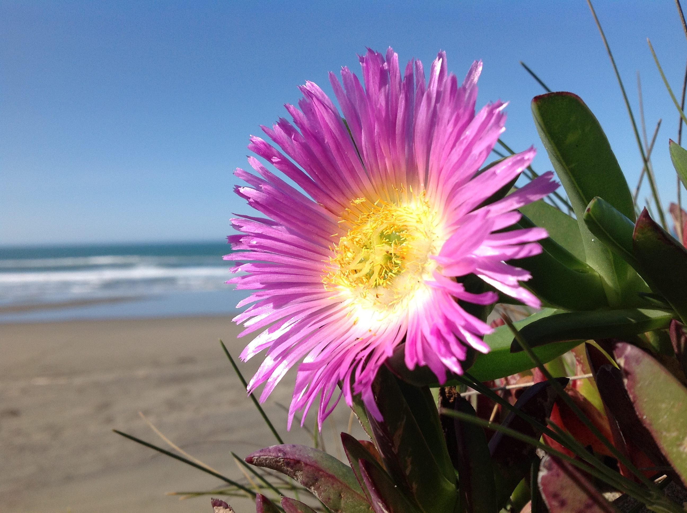
Şekil 1. Şeklin Başlığını Buraya Yazınız (9 punto) ortalı
SONUÇ VE ÖNERİLER
Metni biçimlendirmeyi bozmadan ekleyiniz. Metni biçimlendirmeyi bozmadan ekleyiniz. Metni biçimlendirmeyi bozmadan ekleyiniz. Metni biçimlendirmeyi bozmadan ekleyiniz. Metni biçimlendirmeyi bozmadan ekleyiniz. Metni biçimlendirmeyi bozmadan ekleyiniz. Metni biçimlendirmeyi bozmadan ekleyiniz. Metni biçimlendirmeyi bozmadan ekleyiniz. Metni biçimlendirmeyi bozmadan ekleyiniz. Metni biçimlendirmeyi bozmadan ekleyiniz. Metni biçimlendirmeyi bozmadan ekleyiniz. Metni biçimlendirmeyi bozmadan ekleyiniz.
Metni biçimlendirmeyi bozmadan ekleyiniz. Metni biçimlendirmeyi bozmadan ekleyiniz. Metni biçimlendirmeyi bozmadan ekleyiniz. Metni biçimlendirmeyi bozmadan ekleyiniz. Metni biçimlendirmeyi bozmadan ekleyiniz. Metni biçimlendirmeyi bozmadan ekleyiniz. Metni biçimlendirmeyi bozmadan ekleyiniz. Metni biçimlendirmeyi bozmadan ekleyiniz. Metni biçimlendirmeyi bozmadan ekleyiniz. Metni biçimlendirmeyi bozmadan ekleyiniz. Metni biçimlendirmeyi bozmadan ekleyiniz. Metni biçimlendirmeyi bozmadan ekleyiniz. Metni biçimlendirmeyi bozmadan ekleyiniz. Metni biçimlendirmeyi bozmadan ekleyiniz. Metni biçimlendirmeyi bozmadan ekleyiniz. Metni biçimlendirmeyi bozmadan ekleyiniz. Metni biçimlendirmeyi bozmadan ekleyiniz. Metni biçimlendirmeyi bozmadan ekleyiniz. Metni biçimlendirmeyi bozmadan ekleyiniz. Metni biçimlendirmeyi bozmadan ekleyiniz. Metni biçimlendirmeyi bozmadan ekleyiniz. Metni biçimlendirmeyi bozmadan ekleyiniz. Metni biçimlendirmeyi bozmadan ekleyiniz. Metni biçimlendirmeyi bozmadan ekleyiniz.
Metni biçimlendirmeyi bozmadan ekleyiniz. Metni biçimlendirmeyi bozmadan ekleyiniz. Metni biçimlendirmeyi bozmadan ekleyiniz. Metni biçimlendirmeyi bozmadan ekleyiniz. Metni biçimlendirmeyi bozmadan ekleyiniz. Metni biçimlendirmeyi bozmadan ekleyiniz. Metni biçimlendirmeyi bozmadan ekleyiniz. Metni biçimlendirmeyi bozmadan ekleyiniz. Metni biçimlendirmeyi bozmadan ekleyiniz. Metni biçimlendirmeyi bozmadan ekleyiniz. Metni biçimlendirmeyi bozmadan ekleyiniz. Metni biçimlendirmeyi bozmadan ekleyiniz.

KAYNAKÇA (Alttaki Kaynakça 8,5 punto şeklinde küçük olacak)

Kitap
Akyol, H. (2006). Yeni programa uygun Türkçe öğretim yöntemleri. Ankara: Kök Yayıncılık.
DeVellis, R. F. (2014). Ölçek geliştirme kuram ve uygulamalar (T. Totan, Çev.). Ankara: Nobel.
Karatay, H. (2011). Çocuk edebiyatı metinlerinde bulunması gereken özellikler. T. Şimşek (Ed.), Kuramdan uygulamaya çocuk edebiyatı el kitabı içinde (s.77-123). Ankara: Grafiker Yayınları.
Bakioğlu, A. (Ed.). (2016). 4+4+4 yapılanmasına ilişkin kapsamlı bir çalışma. Ankara: Nobel.

Dergi Makalesi
Şimşek, Ş. ve Demirel, İ. (2020). Ortaokul Türkçe ders kitaplarının anlatıma dayalı etkinlikler yönünden karşılaştırılması. Kastamonu Eğitim Dergisi, 28(5), 2125-2135. DOI: 10.24106/kefdergi.731886.
Ozan, C. ve Köse, E. (2014). Eğitim programları ve öğretim alanındaki araştırma eğilimleri. Sakarya University Journal of Education, 4(1), 116-136.

Yayımlanmamış Tez
Uygun, S. (1996). Öğretmen görüşlerine göre ilköğretim kurumları Türkçe eğitim programının değerlendirilmesi (Yayımlanmamış yüksek lisans tezi). Gazi Üniversitesi Sosyal Bilimler Enstitüsü, Ankara.

* Makale hakkında bilgilendirme yapılması gerekiyorsa buraya yazınız.
** Unvan, Üniversite, Fakülte, Bölüm, Şehir, E-posta, ORCID: orcid.org/xxxx-xxxx-xxxx-xxxx
*** Unvan, Üniversite, Fakülte, Bölüm, Şehir, E-posta, ORCID: orcid.org/xxxx-xxxx-xxxx-xxxx

